Vanille-Taler
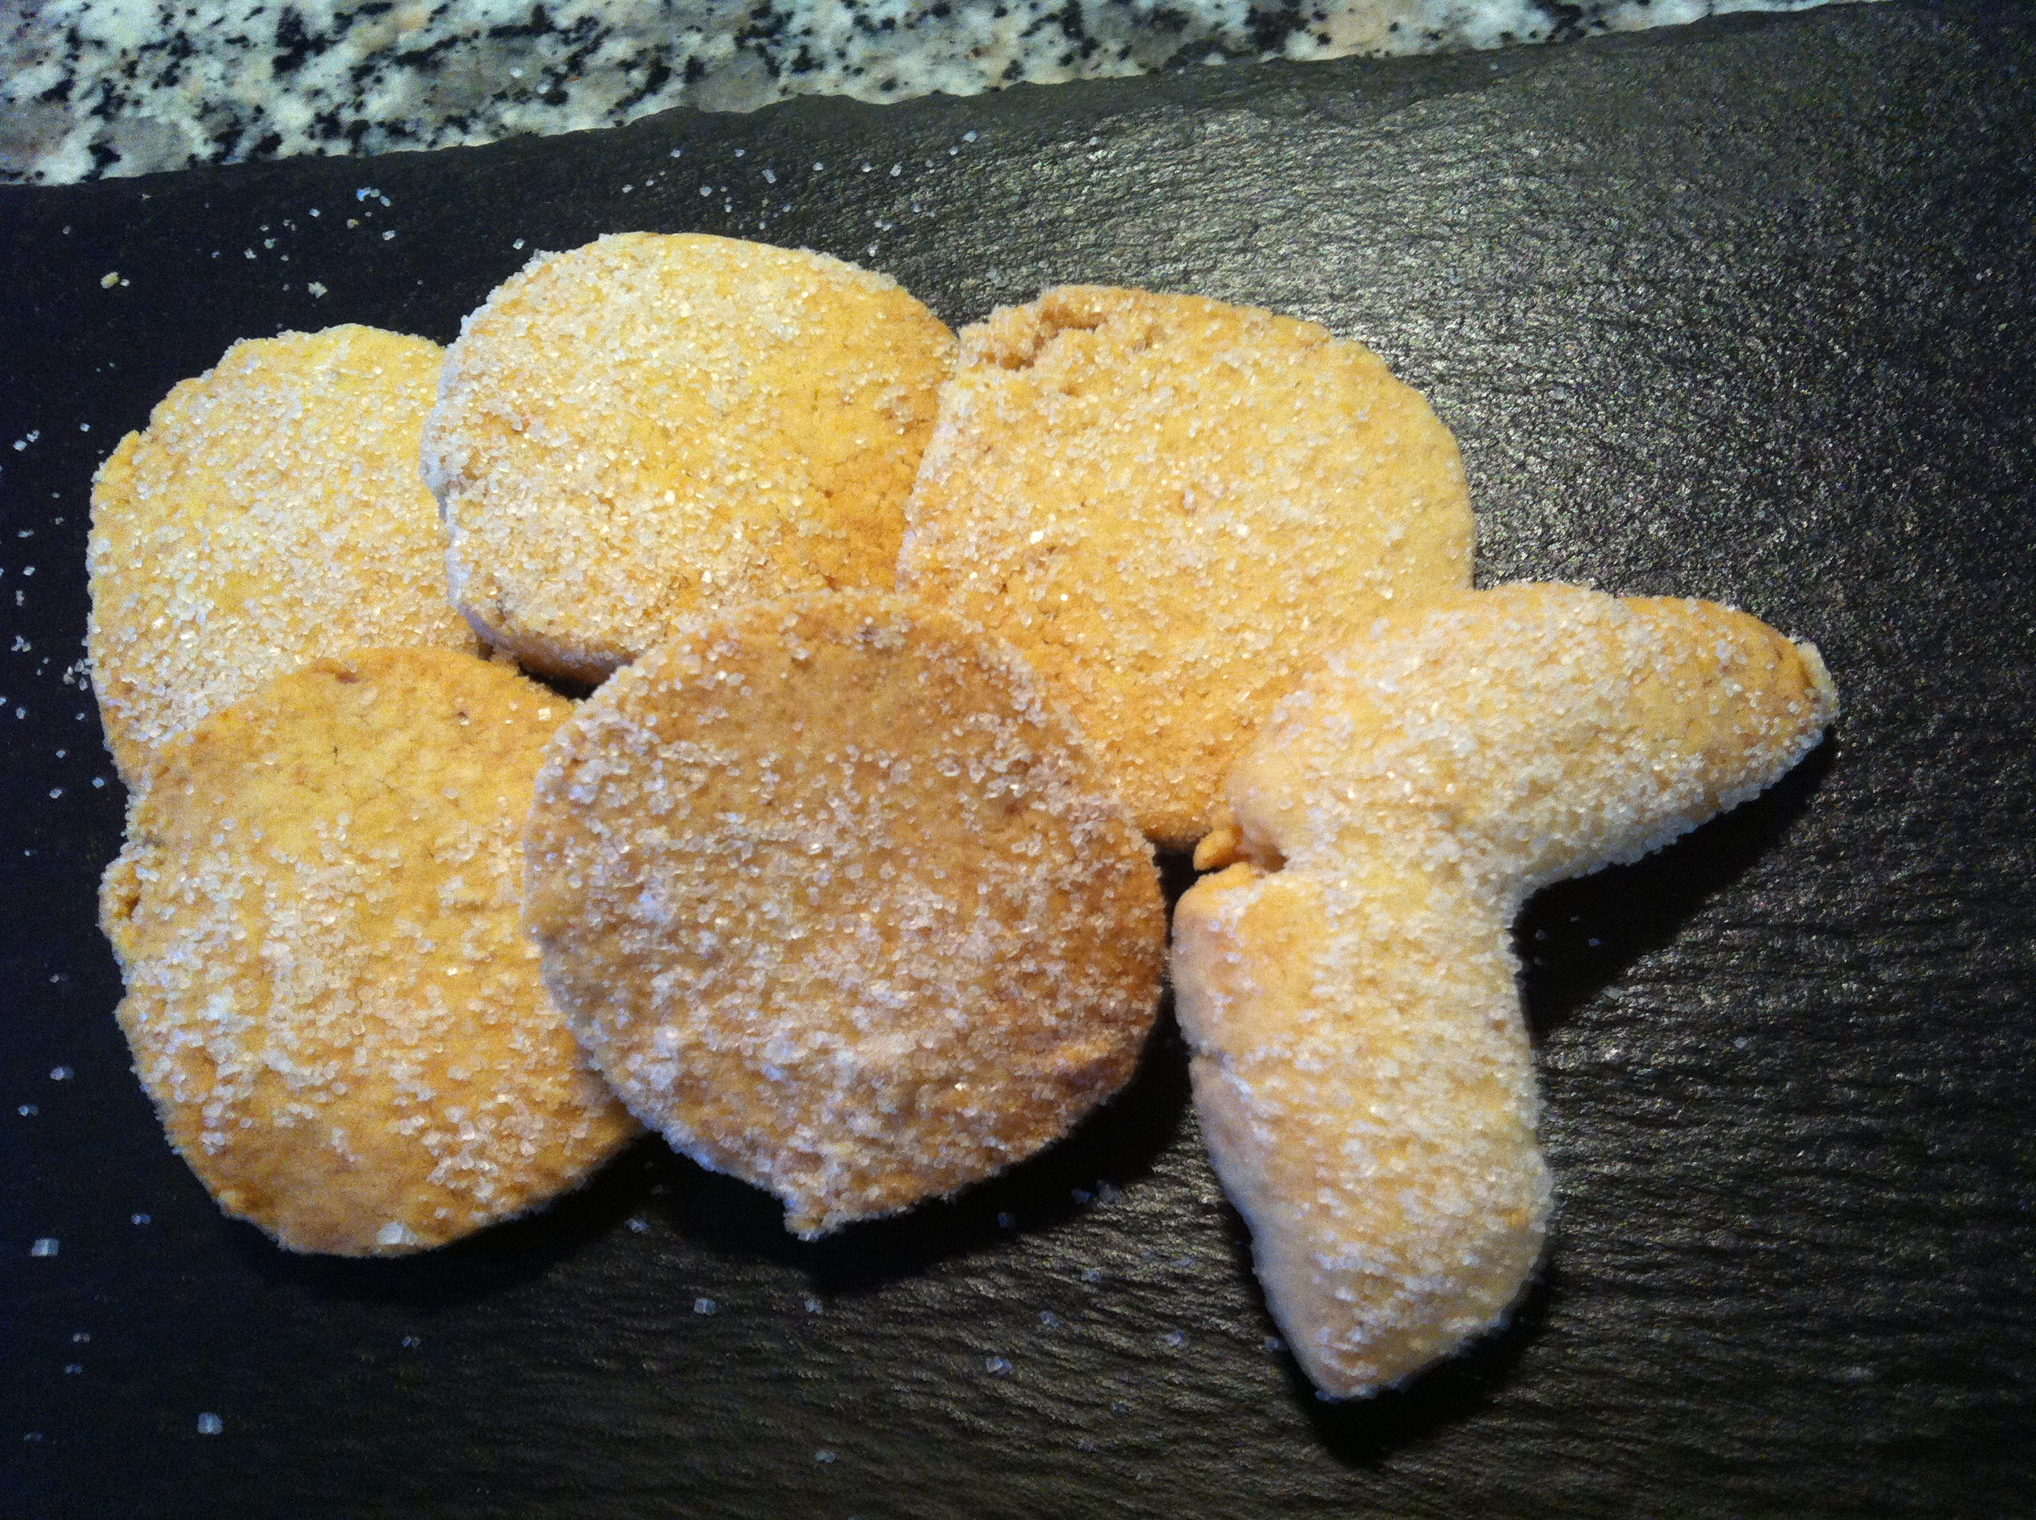
Zutaten:
Zubereitung:
Kommentar:
Historie: 2.12.16

Gebäck
Essen und Mehr

